**«Метод Волка с Уолл-Стрит». Джордан Белфорт. Книга за 7 минут**

**Инсайт 1. У Вас есть всего 4 секунды, чтобы произвести впечатление.**

Если хотите что-то продать человеку, Вам нужно пообщаться с ним. Но информации вокруг и так слишком много.

Неудивительно, что Ваш потенциальный покупатель избегает лишней болтовни.

Чтобы завладеть вниманием человека, убедите его в трёх вещах:

* Вы сообразительны.
* Вы полны энтузиазма.
* Вы — эксперт в своей области и не потратите его время зря.

Лучший в мире продавец Джордан Белфорт, чья история и послужила основой для фильма «Волк с Уолл-стрит», считает, что люди оценивают друг друга всего за четыре секунды. То же самое говорят гарвардские учёные.

Как же за несколько мгновений убедить собеседника, что Вас стоит слушать?

Воздействуйте на собеседника через интонации и язык тела.

Если Вы неуверенно говорите, нервно стучите ручкой по столу, если Ваша одежда скорее годится для дискотеки, чем для деловой встречи, Вам не поверят.

Если Вы излучаете уверенность, экспертность и разумность, подсознание клиента просигналит ему, что Вы заслуживаете внимания.

Поэтому одевайтесь так, как принято в Вашей профессии. Уважайте личное пространство собеседника и во время разговора соблюдайте дистанцию минимум в один метр.

Общаясь с собеседником своего пола, стойте чуть сбоку. Если это человек противоположного пола — прямо напротив него.

Что касается интонаций, некоторые из них помогут Вам влиять на людей.

Вы можете голосом показать заботу о человеке, абсолютную уверенность, глубокую искренность, таинственность, разумность и многое другое.

«… Первый ключевой компонент харизмы – правильное использование интонаций». Джордан Белфорт

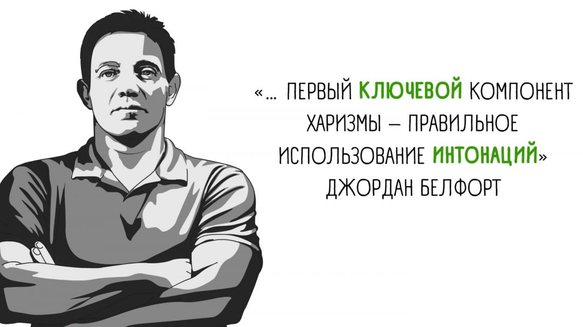

**Инсайт 2. Установите и поддерживайте раппорт с клиентом.**

Раппорт — это состояние особого контакта с человеком, в процессе которого устанавливается доверие и взаимопонимание.

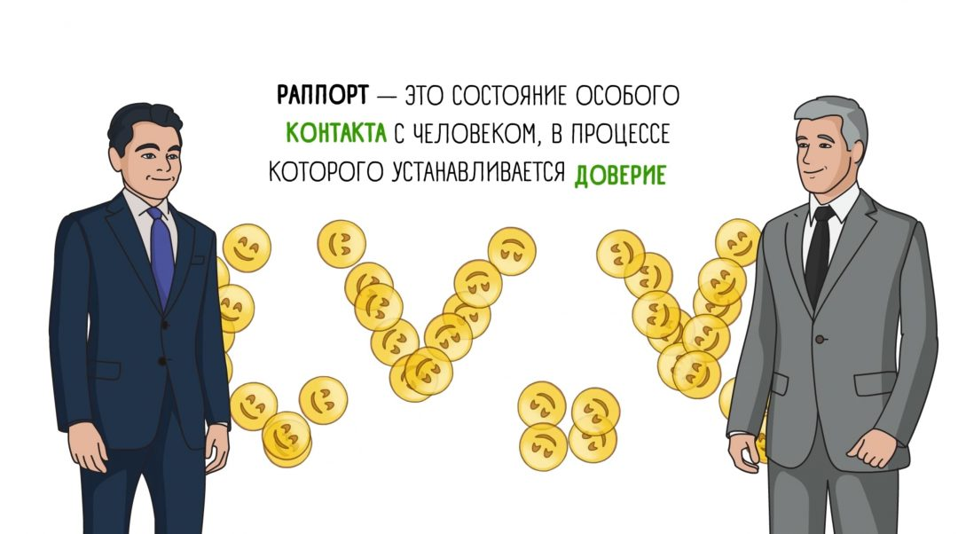

В состоянии контакта надо находиться в каждый момент продаж, иначе клиент раньше или позже скажет Вам твёрдое «нет».

Чтобы установить раппорт с человеком, дайте ему почувствовать, что он интересен Вам. Что Вы заботитесь о его благе, а не только о своём кошельке. Что между вами достаточно общего. Говорите на понятном собеседнику языке.

Повлиять на человека Вам поможет техника присоединения и ведения. Сначала Вы присоединяетесь к человеку, имитируя его эмоциональное состояние и поведение, а затем начинаете вести его за собой.

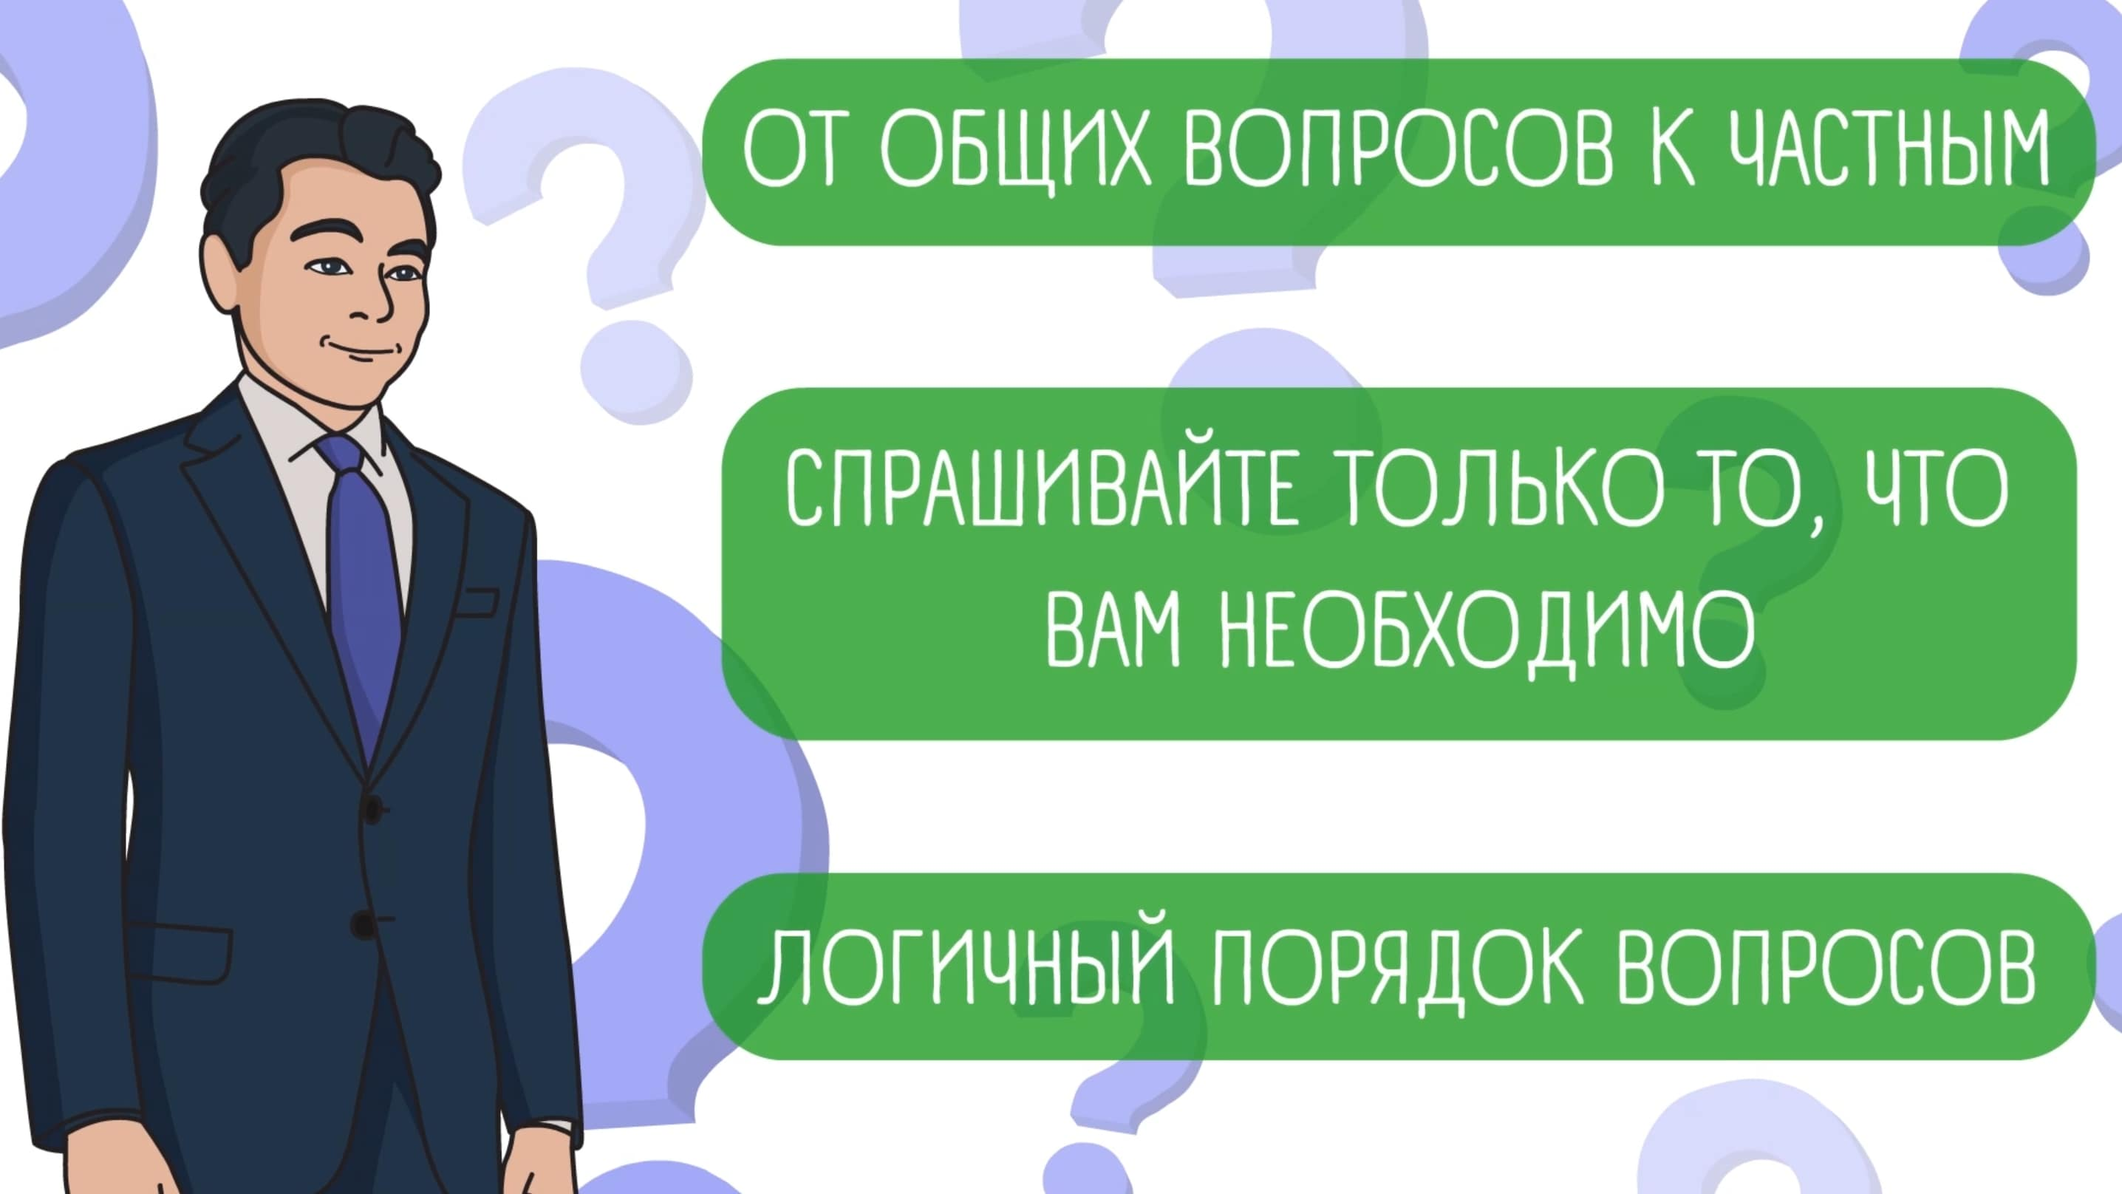

Учитесь активно слушать. Используйте реплики собеседника, чтобы побольше узнать о его целях, потребностях, проблемах и ценностях. Тогда Вы поймёте, что и как ему продавать.

Никогда не пытайтесь продать человеку то, что ему точно не нужно или может навредить!

Просите разрешения задать вопрос. Начинайте с более общих вопросов, не затрагивающих личную информацию. И только при высоком уровне доверия клиента спрашивайте о более «секретных» вещах. Порядок вопросов должен быть логичным. Если человеку покажется, что Вы спрашиваете ерунду, он, вероятно, прекратит общаться с Вами.

Поддакивайте собеседнику и демонстрируйте заинтересованность. Но помните: руководить разговором должны Вы. Не позволяйте клиенту отвлечься от процесса продаж пустой болтовнёй.

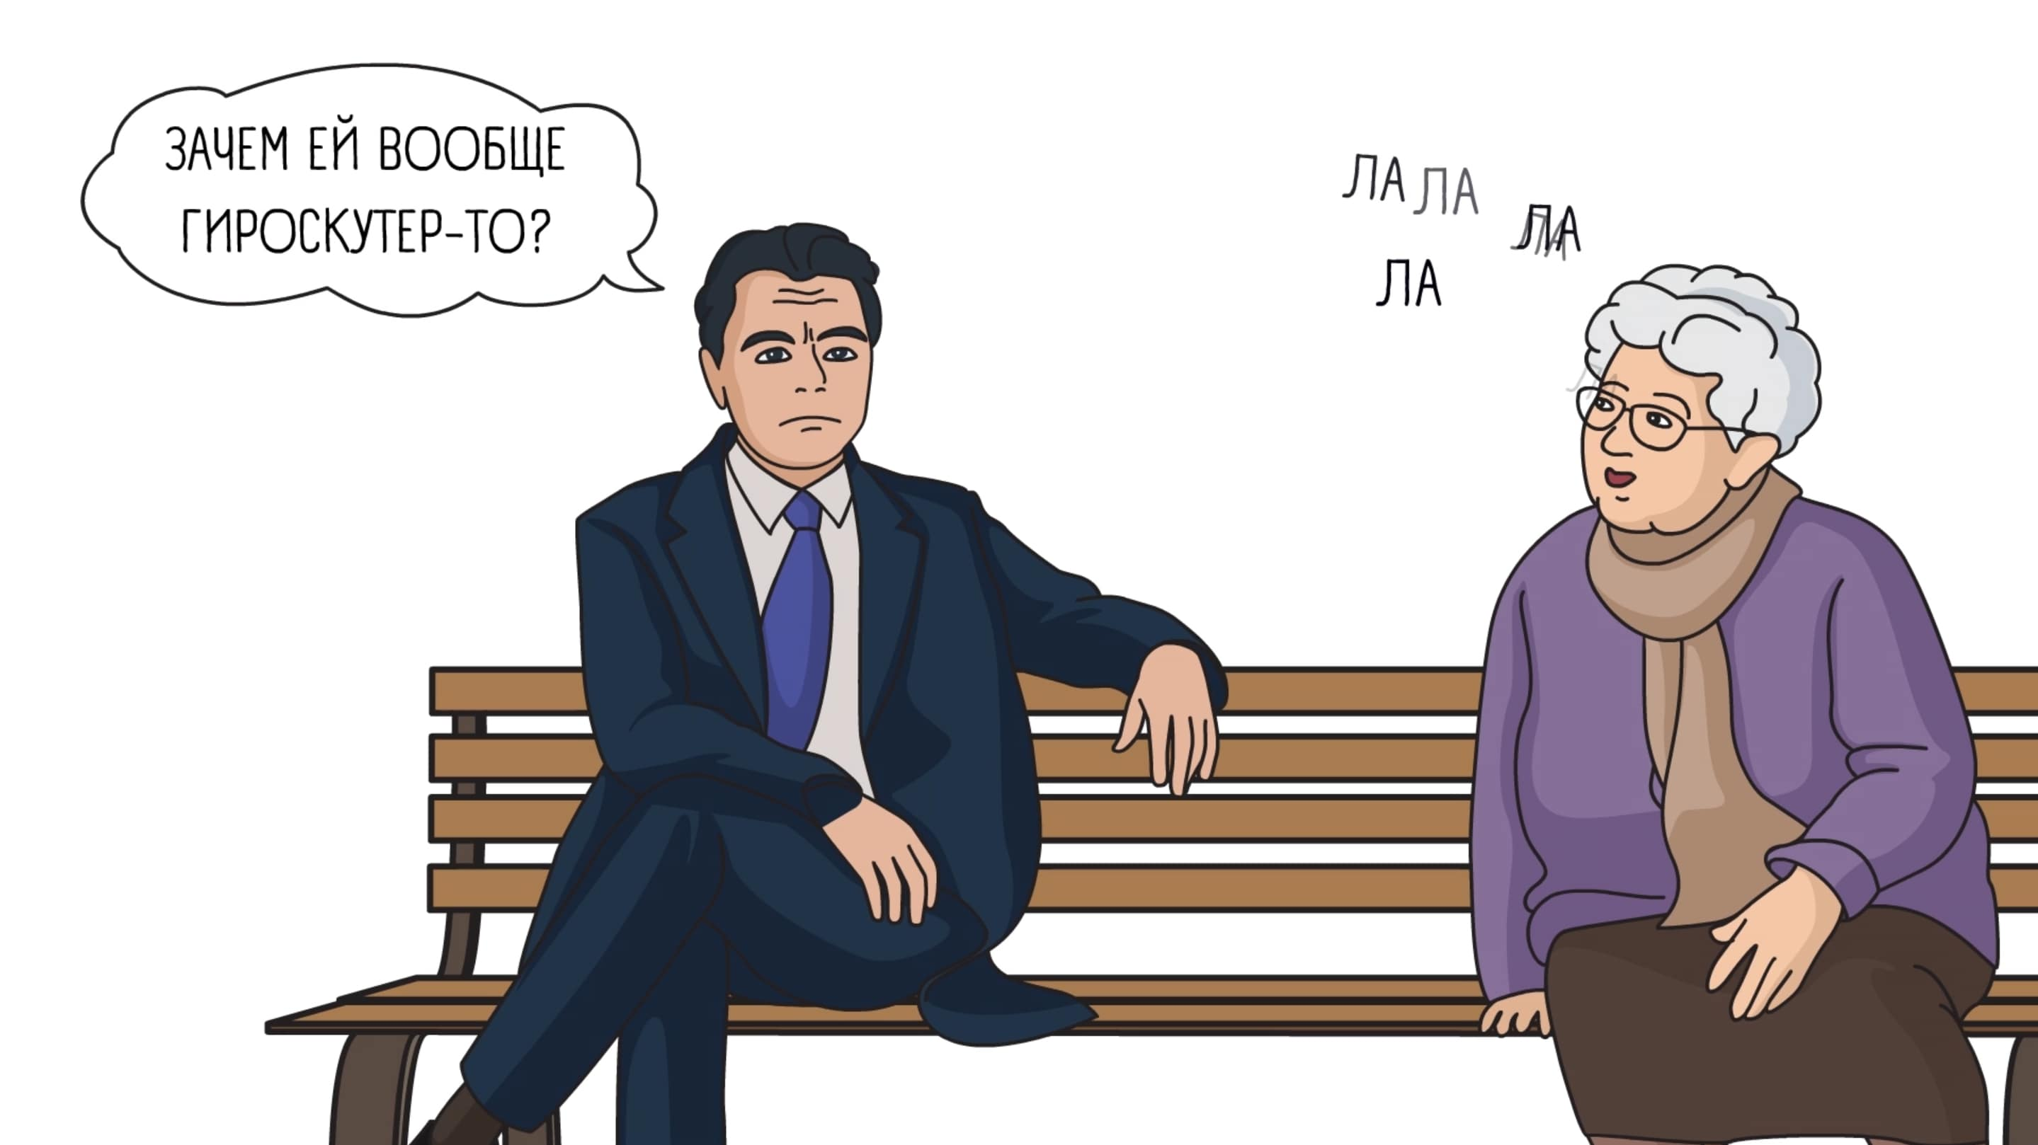

**Инсайт 3. Взломайте покупательский код.**

Белфорт убеждён, что все продажи одинаковы. Что и кому бы Вы ни продавали, представьте, что мозг покупателя — это сейф. Его код состоит из пяти цифр. И Ваша задача — взломать эти цифры.

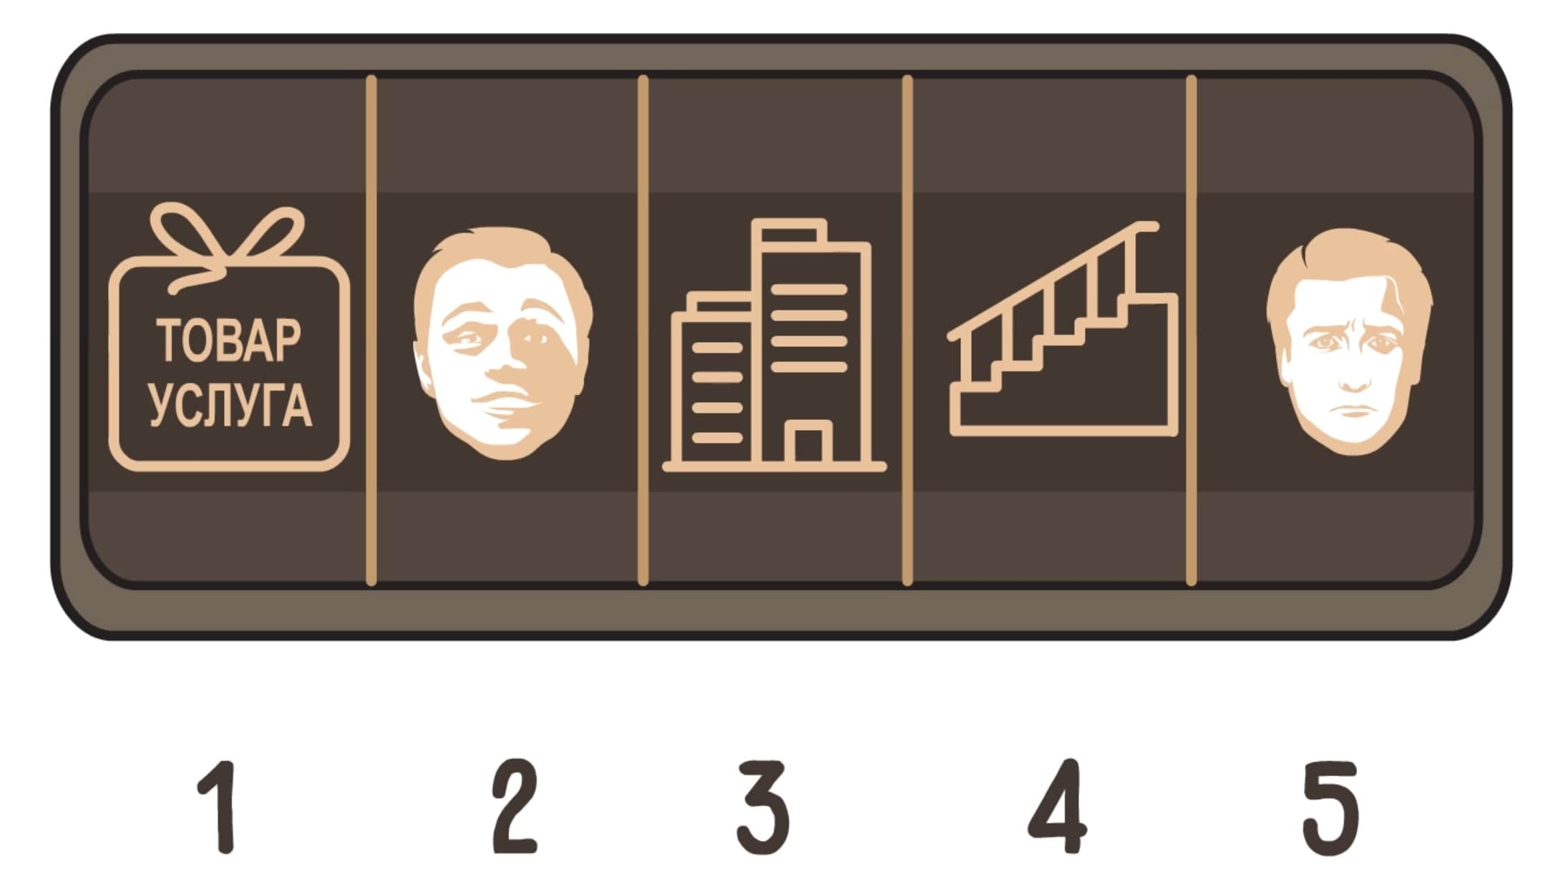

Первые три из них связаны с уверенностью.

Вы должны вызвать уверенность клиента:

* **во-первых**, в Вашем продукте;
* **во-вторых**, в Вас как в специалисте;
* **в-третьих**, в компании, которую Вы представляете.

Именно в таком порядке.

**Чем выше уверенность человека в каждом пункте, тем скорее он купит у Вас.**

Уверенность формируется на двух уровнях — логическом и эмоциональном.  
Эмоциональную уверенность человек обретает, считывая Ваши интонации и язык тела.

Выработать у человека логическую уверенность помогут уместные и хорошо продуманные слова. Чтобы не болтать глупости во время презентации, составьте сценарии переговоров. Их должно быть несколько на все случаи жизни. В сценариях прописывайте ответы на всевозможные возражения клиентов.

**Четвёртая цифра** покупательского кода — порог действия. Люди с высоким порогом действия могут проявлять нерешительность, даже считая Ваше торговое предложение хорошим.

Как же снизить порог действия?

Думая, купить или нет, люди прокручивают в голове два фильма. Положительный: «Если покупка окажется удачной, как здорово я заживу!» И отрицательный: «Что, если я зря потрачу деньги, мне станет только хуже, а окружающие посмеются надо мной?»

Ваша задача — убедить клиента в том, что, купив Ваш продукт, он даже в самом худшем случае не потеряет ничего существенного. И вместе с тем наполнить его мозг положительными образами: какие выгоды он получит, если покупка окажется хотя бы вполовину такой удачной, как Вы уверяете.



На этом этапе можно предложить клиенту купить на небольшую сумму или подписать временный контракт, чтобы он мог убедиться: ему ничего не грозит и плюсы перевешивают минусы.

И наконец, **последняя цифра кода** — это боль клиента. Человек купит быстрее, если у него есть острая проблема, которую он надеется решить Вашим продуктом.

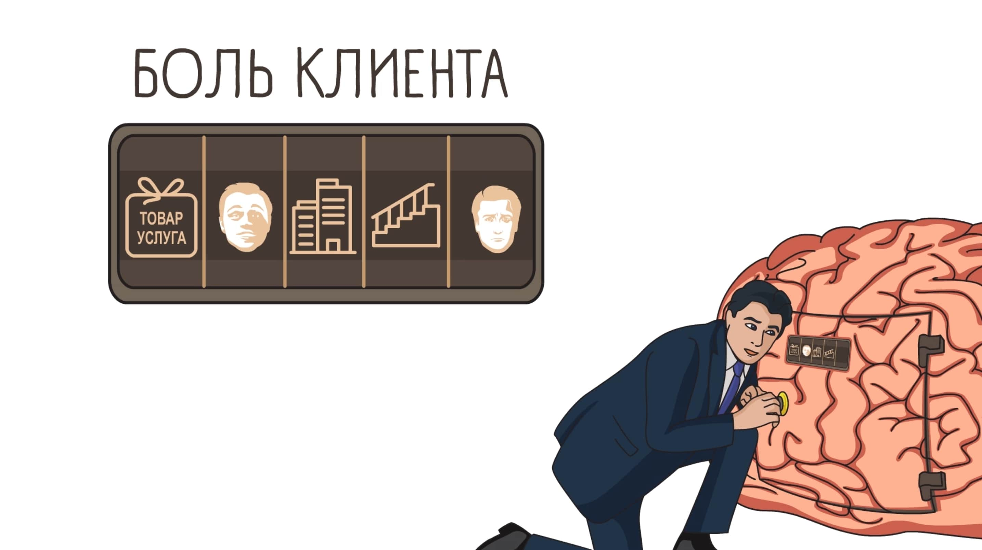

Вы можете осторожно выяснить, что больше всего тревожит покупателя, а затем в решающий момент осторожно надавить на эту болевую точку.

Человек осознаёт свою боль — и видит, что Вы предлагаете ему лекарство. Тогда он окончательно решается на покупку.

**Итог. Основная идея книги.**

Успешным продавцом **можно стать**.

Научитесь быть убедительным через правильные интонации и язык тела.

Устанавливайте контакт с людьми и ведите их за собой.

И наконец, помните, что все продажи одинаковы: достигнув всего пяти целей, Вы успешно закроете сделку.

«Даже если вы “не занимаетесь продажами”, вам все равно нужно уметь убеждать людей и оказывать на них влияние <…>. Если на то пошло, вся наша жизнь построена на продажах. И вы – либо успешный продавец, либо неудачник». Джордан Белфорт

